**Смирнова Ольга Сергеевна**

учитель географии МОУ гимназии №1 города Галича

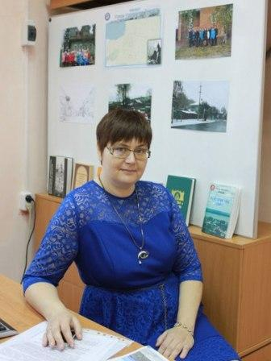 **Образование**: среднее специальное

**Специальность**: преподавание в начальных классах.

**Квалификация:** учитель начальных классов с дополнительной подготовкой в области географии

**Квалификационная категория:** первая

**Курсовая подготовка**: 2016 год​

**Общий трудовой стаж** - 22 года

**Педагогический стаж** – 9 лет

**Звания и награды:**

* Грамота Департамента образования и науки Костромской области, 2014г.
* Грамота Департамента образования и науки Костромской области, как призеру регионального этапа ежегодного Всероссийского конкурса в области педагогики, воспитания и работы с детьми и молодежью до 20 лет на соискание премии «За нравственный подвиг учителя» , 2016 г.